XXXXXXXXXXXXXXXXX

科技评价会
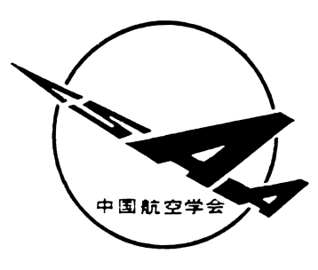

中 国 航 空 学 会

XXXXX年X月XXX日

地 点

《XXXXXXXXXXXXX项目》科技评价会
会议议程
各议程时间可自行调整、若有单位领导致辞等有关议程可安排在学会介绍鉴定会专家之前并在会议议程中体现
时间 |  | 会议内容 | 主持人 | 汇报人
X  月  X  日 | X:XX-X:XX  约10分 | 介绍评价会专家及会议议程 | 中国航空学会 | /
X  月  X  日 | X:XX-X:XX | 汇报项目成果情况 | 评价组组长 | XXXXXX单位XXX
X  月  X  日 | X:XX-X:XX  约60分 | 专家审阅评议评价材料 | 评价组组长 | /
X  月  X  日 | X:XX-X:XX  约30分 | 形成正式评价意见 | 评价组组长 | /
评价组专家名单
序号 | 姓名 | 单位及职务 |  | 备注
1. |  |  |  | 组长
2.
3.
4.
5.
6.
7.

会议地点：XXXXXXXXXXXXXXXXX
联系人：XXXXXXXXXXXX

